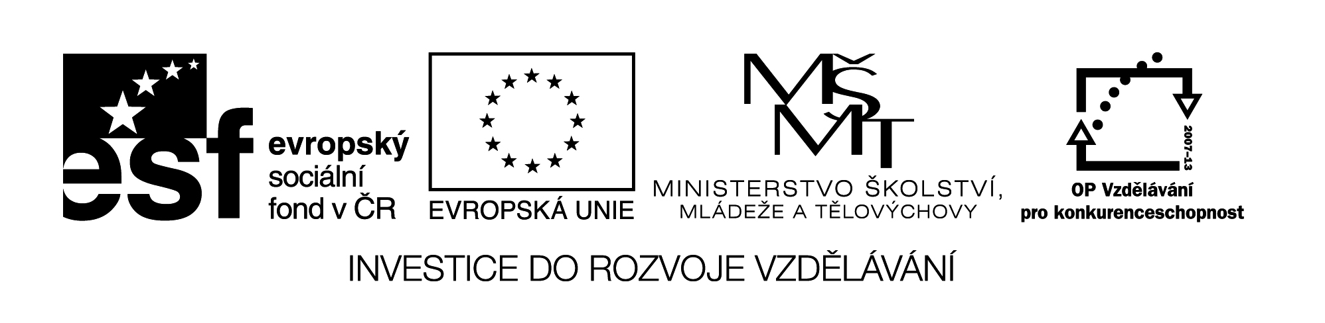

Název školy: Základní škola a Mateřská škola Kladno, Norská 2633
Autor: Mgr. Magda Špačková
Název materiálu: VY_12_INOVACE_ ČJ.6.Spc.06_Slovotvorba2
Datum: 25. 6. 2013
Ročník: 6.

Vzdělávací oblast: Jazyk a jazyková komunikace

Vzdělávací obor: Český jazyk
Název: Příbuzná slova

Číslo operačního programu: CZ.1.07/1.4.00/21.3489
Název projektu: UČÍME SE S RADOSTÍ

Příbuzná slova

Anotace: Děti rozdělují slova patřící ke stejnému slovnímu základu podle příbuznosti. Řadí slova podle abecedy.
Praktická pomůcka „kartičkového typu“ umožňující manipupaci se slovy. Je třeba vytisknout, zalaminovat a rozstříhat.

Klíčová slova: stavba slova, slovotvorba, tvoření slov, odvozování, slovní základ, příbuzná slova, kořen slova

Příbuzná slova

Postup práce:

1. Roztřiďte uvedená slova podle jejich příbuznosti do čtyř skupin. V každé skupině jsou slova se společným kořenem. Seřaďte je podle abecedy.
2. Nejprve práci vyzkoušejte s barevně rozlišenými slovy.
3. Ve druhé fázi si vezměte slova barevně nerozlišená.
4. Práci si zkontrolujte. Pro přehlednost jsou slova v kontrole u každého slovního základu podle abecedy.

zalaminovat a rozstříhat

VOD-A | VOD-IT | VOZ-IT | VÁH-A
povodí | závod | vozka | vážit
vodník | vodič | úvoz | odvážit se
vodák | závodník | vůz | zvážený
vodárna | návod | vývoz | přívažek
vodka | podvodník | vozík | úvaha
vodoměrka | doprovod | převozník | vážený
voděnka | úvod | závozník | závaží
vodstvo | plynovod | vozidlo | vahadlo
vodomil | polovodič | svoz | odvaha
povodeň | převaděč | vyvážet | rozvažovat

KONTROLA

VOD-A | VOD-IT | VOZ-IT | VÁH-A
povodeň | doprovod | převozník | odvaha
povodí | návod | svoz | odvážit se
vodák | plynovod | úvoz | přívažek
vodárna | podvodník | vozidlo | rozvažovat
voděnka | polovodič | vozík | úvaha
vodka | převaděč | vozka | vahadlo
vodník | úvod | vůz | vážený
vodoměrka | vodič | vyvážet | vážit
vodomil | závod | vývoz | závaží
vodstvo | závodník | závozník | zvážený

zalaminovat a rozstříhat

VOD-A | VOD-IT | VOZ-IT | VÁH-A
povodí | závod | vozka | vážit
vodník | vodič | úvoz | odvážit se
vodák | závodník | vůz | zvážený
vodárna | návod | vývoz | přívažek
vodka | podvodník | vozík | úvaha
vodoměrka | doprovod | převozník | vážený
voděnka | úvod | závozník | závaží
vodstvo | plynovod | vozidlo | vahadlo
vodomil | polovodič | svoz | odvaha
povodeň | převaděč | vyvážet | rozvažovat

Zdroje:
vlastní zdroje autorky

